成都七中实验学校2015—2016学年上期期中考试
九年级数学
命题人 康强 审题人 袁智敏
（满分150分 考试时间 120 分钟）
注意事项：试卷分为A、B卷，A卷满分100分，B卷满分50分。请将答案填写在答题卡相应的位置。
A卷（满分100）
- 选择题（每小题3分，共30分）
1．下列函数关系式中，是反比例函数的是( )
A、 B、 C、 D、
2．下列坐标是反比例函数图象上的一个点的坐标是（ ）
A、（3，－1） B、（1，3） C、 （－3，1） D、（－1，3）

3．已知k > 0，则函数与函数的大致图象是图1中的（ ）
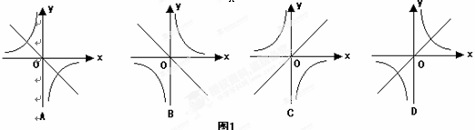
4．将方程左边变成完全平方式后，方程是（ ）
A、 B、 C、 D、
5．一种药品经两次降价，由每盒50元调至40.5元，平均每次降价的百分率是（ ）
A、 5％ B、 10％ C、15％ D、 20％
6．下面四组线段中，不能成比例的是（ ）
A、 B、
C、 D、
- 如图，△ABC中，BD是∠ABC的平分线，DE∥AB交BC于E，EC＝3，BE＝2，
则AB＝（ ）
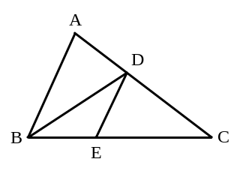
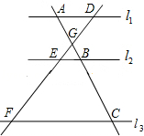
A、4 B、6 C、 D、

第7题 第8题
- 如图，直线l₁∥l₂∥l₃，直线AC分别交l₁，l₂，l₃于点A，B，C，直线DF分别交l₁，l₂，l₃于点D，E，F，AC与DF相交于点G，且AG=2，GB=1，BC=5，则的值为（ ）
A、 B、2 C、 D、
9．某校九年级（1）班50名学生中有20名团员，他们都积极报名参加成都市“文明劝导活动”。根据要求，该班从团员中随机抽取1名参加，则该班团员小亮被抽到的概率是（ ）
A、 B、 C、 D、
- 已知A（-2，y₁）、B（-1，y₂）、C（3，y₃）都在反比例函数的图象上，则y₁ 、y₂、y₃
大小关系正确的是（ ）
A、y₂ ＞y₁＞y₃ B、y₁ ＞y₂＞y₃ C、y₃ ＞y₁＞y₂ D、y₃＞y₂＞y₁
二、填空题（每小题4分，共20分）
11．已知反比例函数的图象在一，三象限，那么的取值范围是______________。
12．关于的方程是一元二次方程，则 。
- 如图，在菱形ABCD中，∠B=120º，AB=4cm，则这个菱形的周长是 cm，
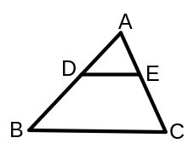
面积是 cm²。
- 在△ABC中，D、E、F分别是AB、BC、AC的中点，若△ABC的周长为32cm，则△DFE的周长为__________ cm。
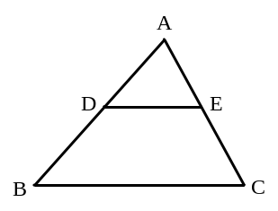
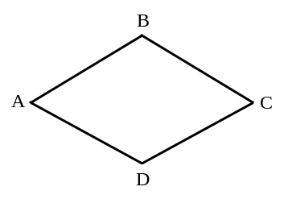
- 如图，已知 DE ∥BC，AD = 6 cm，BD =8cm，AC = 12 cm，则 S_{△ADE}:S_{四边形DBCE}= 。

第13题
第15题
三、解答题（共50分）
16．用适当的方法解下列方程：（每小题4分，共8分）
（1） （2）

17．(本题8分)如图，△ABC的三个顶点坐标分别为A（-2，4）、B（-3，1）、C（-1，1），以坐标原点O为位似中心，相似比为2，在第二象限内将△ABC放大，放大后得到△A′B′C′。
（1）画出放大后的△A′B′C′，并写出点A′、B′、C′的坐标。（点A、B、C的对应点为A′、B′、C′）
（2）求△A′B′C′的面积。
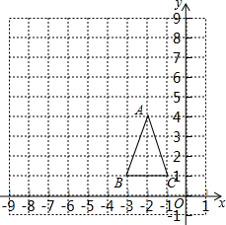

18．（本题8分）小明、小芳做一个“配色”的游戏。图中是两个可以自由转动的转盘，每个转盘被分成面积相等的几个扇形，并涂上图中所示的颜色。同时转动两个转盘，如果转盘A转出了红色，转盘B转出了蓝色，或者转盘A转出了蓝色，转盘B转出了红色，则红色和蓝色在一起配成紫色，这种情况下小芳获胜；同样，蓝色和黄色在一起配成绿色，这种情况下小明获胜；在其它情况下，则小明、小芳不分胜负。（若指针恰好停在颜色的分界处，则重新再转一次，直到转至颜色区域为止）
（1）利用列表或树状图的方法表示此游戏所有可能出现的结果；
（2）此游戏的规则，对小明、小芳公平吗？试说明理由。
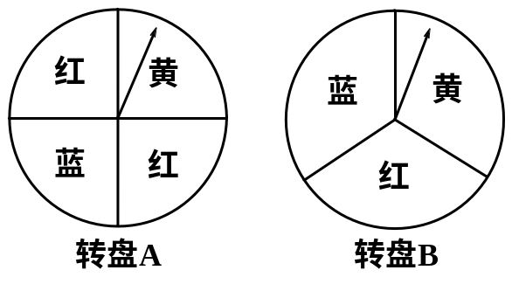

- （本题8分）如图，等边△ABC中，边长为5，D是BC上一点，∠EDF=60°。
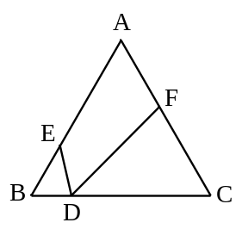
- 求证：△BDE∽△CFD；
- 当BD=1，FC=3时，求BE的长。

20．（本题8分）如图，矩形ABCD的对角线AC的垂直平分线EF与AD、AC、BC分别交于点E、O、F。
（1）求证：四边形AFCE是菱形；
（2）若AB=5，BC=12，EF=6，求：①BO的长；②菱形AFCE的面积。
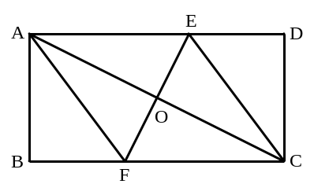

21．(本题10分)如图，反比例函数的图象与一次函数y=kx+b的图象相交于两点A（m，3）和 B（﹣3，n）。
（1）求一次函数的表达式；
（2）观察图象，直接写出使反比例函数值大于一次函数值的自变量x的取值范围；
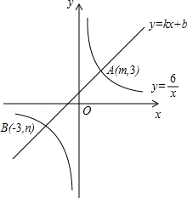
（3）求△AOB的面积。

B卷（满分50分）
一、填空题（每小题4分，共20分）
22．已知方程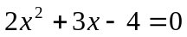的两根为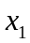，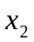，那么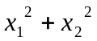= 。
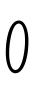
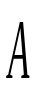
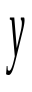
23．如图，在平面直角坐标系中，四边形OABC是边长为2的正方形，顶点A、C分别在x，y轴的正半轴上。点Q在对角线OB上，且QO=OC，连接CQ并延长交边AB于点P，则点P的坐标为 。
C
B
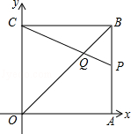

第23题 第 24题
24．如图，直线与双曲线交于两点，且点的横坐标为，双曲线上一点的纵坐标为8，则点B的坐标为 ，的面积为 。
25．函数 y₁＝ x ( x ≥0 ) , （ x ＞ 0 ）的图象如图所示，则下列结论正确的是 。（只填番号）
① 两函数图象的交点A的坐标为（3 ，3 )。
② 当 x ＞3时，＞。
③ 当 x＝1时，BC ＝8。
④ 当 x 逐渐增大时， 随着 x 的增大而增大，随着 x 的增大而减小。
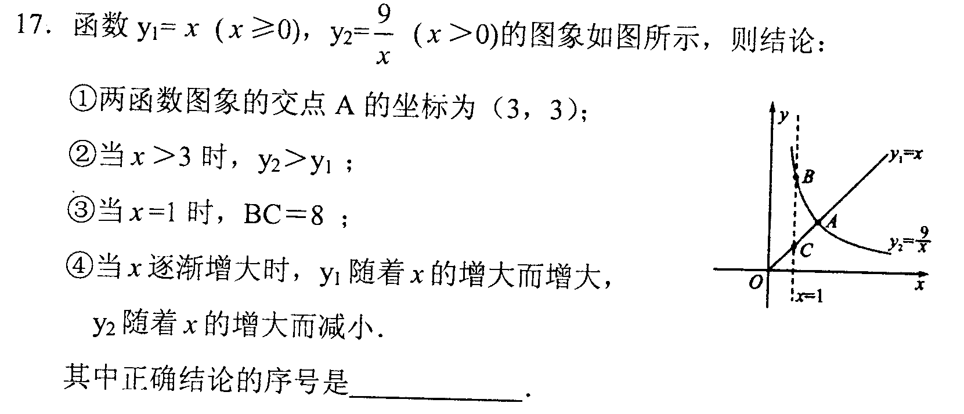
第25题

26．已知（n=1，2，3，……），如：，，……。
记，，……，…，则通过计算得出 ； 。（用含n的代数式表示）
二、解答题 （共30分）
27．（本题8分）水产公司有一种海产品共2 104千克，为寻求合适的销售价格，进行了8天试销，
试销情况如下：
 | 第1天 | 第2天 | 第3天 | 第4天 | 第5天 | 第6天 | 第7天 | 第8天
售价x(元/千克) | 400 |  | 250 | 240 | 200 | 150 | 125 | 120
销售量y(千克) | 30 | 40 | 48 |  | 60 | 80 | 96 | 100
观察表中数据，发现可以用反比例函数刻画这种海产品的每天销售量y(千克)与销售价格x(元/千克)之间的关系。现假定在这批海产品的销售中，每天的销售量y(千克)与销售价格x(元/千克)之间都满足这一关系。
（1）写出这个反比例函数的解析式，并补全表格；
（2）在试销8天后，公司决定将这种海产品的销售价格定为150元/千克，并且每天都按这个价格销售，那么余下的这些海产品预计再用多少天可以全部售出？
（3）在按（2）中定价继续销售15天后，公司发现剩余的这些海产品必须在不超过2天内全部售出，此时需要重新确定一个销售价格，使后面两天都按新的价格销售，那么新确定的价格最高不超过每千克多少元才能完成销售任务？

28．（本题10分）如图，矩形中，AD=6厘米，AB=y厘米（y＞6）。动点M、N同时从B点出发，分别向A、C运动，速度都是2厘米／秒。过M作直线垂直于AB，分别交AN，CD于P，Q。当点N到达终点C时，点M也随之停止运动。设运动时间为t秒。
（1）若y=8，t=1，求PM的长；
（2）若y=10，求时间t，使△PNB∽△PAD，并求出它们的相似比；
（3）若在运动过程中，△ABN与△PAD的面积相等，求此时y与t的函数关系式，并写出t的取值范围。
D
Q
C
P
N
B
M
A
D
Q
C
P
N
B
M
A

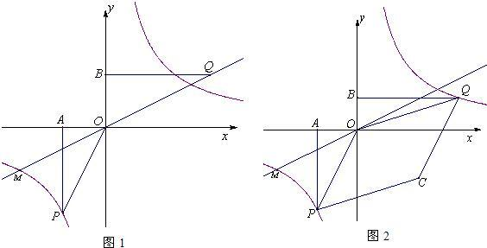
29．（本题12分）如图1，已知正比例函数和反比例函数的图象都经过点M（-2，-1），且P（-1，-2）为双曲线上的一点，Q为坐标平面上一动点，PA垂直于x轴，QB垂直于y轴，垂足分别是A、B。
（1）写出正比例函数和反比例函数的关系式；
（2）当点Q在直线MO上运动时，直线MO上是否存在这样的点Q，使得△OBQ与△OAP的面积相等。如果存在，请求出点的坐标，如果不存在，请说明理由；
（3）如图2，当点Q在第一象限中的双曲线上运动时，以OP、OQ为邻边作平行四边形OPCQ，求平行四边形OPCQ周长的最小值。（注：，当且仅当时取“=”）

成都七中实验学校2015—2016学年上期期中考试
九年级数学
命题人 康强 审题人 袁智敏
（满分150分 考试时间 120 分钟）
注意事项：试卷分为A、B卷，A卷满分100分，B卷满分50分。请将答案填写在答题卡相应的位置。
A卷（满分100）
- 选择题（每小题3分，共30分）
1．下列函数关系式中，是反比例函数的是( D )
A、 B、 C、 D、
2．下列坐标是反比例函数图象上的一个点的坐标是（ B ）
A、（3，－1） B、（1，3） C、 （－3，1） D、（－1，3）
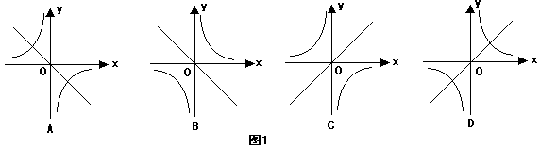
3．已知k > 0，则函数与函数的大致图象是图1中的（ D ）

4．将方程左边变成完全平方式后，方程是（ A ）
A、 B、 C、 D、
5．一种药品经两次降价，由每盒50元调至40.5元，平均每次降价的百分率是（ B ）
A、 5％ B、 10％ C、15％ D、 20％
6．下面四组线段中，不能成比例的是（ C ）
A、 B、
C、 D、
- 如图，△ABC中，BD是∠ABC的平分线，DE∥AB交BC于E，EC＝3，BE＝2，
则AB＝（ D ）
A、4 B、6 C、 D、

第7题 第8题
- 如图，直线l₁∥l₂∥l₃，直线AC分别交l₁，l₂，l₃于点A，B，C，直线DF分别交l₁，l₂，l₃于点D，E，F，AC与DF相交于点G，且AG=2，GB=1，BC=5，则的值为（ D ）
A、 B、2 C、 D、
9．某校九年级（1）班50名学生中有20名团员，他们都积极报名参加成都市“文明劝导活动”。根据要求，该班从团员中随机抽取1名参加，则该班团员小亮被抽到的概率是（ D ）
A、 B、 C、 D、
- 已知A（-2，y₁）、B（-1，y₂）、C（3，y₃）都在反比例函数的图象上，则y₁ 、y₂、y₃
大小关系正确的是（ A ）
A、y₂ ＞y₁＞y₃ B、y₁ ＞y₂＞y₃ C、y₃ ＞y₁＞y₂ D、y₃＞y₂＞y₁
二、填空题（每小题4分，共20分）
11．已知反比例函数的图象在一，三象限，那么的取值范围是 。
12．关于的方程是一元二次方程，则 。
- 如图，在菱形ABCD中，∠B=120º，AB=4cm，则这个菱形的周长是 16 cm，
面积是 cm²。
- 在△ABC中，D、E、F分别是AB、BC、AC的中点，若△ABC的周长为32cm，则△DFE的周长为 16 cm。
- 如图，已知 DE ∥BC，AD = 6 cm，BD =8cm，AC = 12 cm，则 S_{△ADE}:S_{四边形DBCE}= 9:40 。

第13题
第15题

三、解答题（共50分）
16．用适当的方法解下列方程：（每小题4分，共8分）
（1） （2）
17．(本题8分)如图，△ABC的三个顶点坐标分别为A（-2，4）、B（-3，1）、C（-1，1），以坐标原点O为位似中心，相似比为2，在第二象限内将△ABC放大，放大后得到△A′B′C′。
（1）画出放大后的△A′B′C′，并写出点A′、B′、C′的坐标。（点A、B、C的对应点为A′、B′、C′）
（2）求△A′B′C′的面积。
（1）作图略
（2）12

18．（本题8分）小明、小芳做一个“配色”的游戏。图中是两个可以自由转动的转盘，每个转盘被分成面积相等的几个扇形，并涂上图中所示的颜色。同时转动两个转盘，如果转盘A转出了红色，转盘B转出了蓝色，或者转盘A转出了蓝色，转盘B转出了红色，则红色和蓝色在一起配成紫色，这种情况下小芳获胜；同样，蓝色和黄色在一起配成绿色，这种情况下小明获胜；在其它情况下，则小明、小芳不分胜负。（若指针恰好停在颜色的分界处，则重新再转一次，直到转至颜色区域为止）
（1）利用列表或树状图的方法表示此游戏所有可能出现的结果；
（2）此游戏的规则，对小明、小芳公平吗？试说明理由。
（1）图略
（2）不公平，理由如下：
P（小芳获胜）=
P（小明获胜）=
∵，∴不公平

- （本题8分）如图，等边△ABC中，边长为5，D是BC上一点，∠EDF=60°。
- 求证：△BDE∽△CFD；
- 当BD=1，FC=3时，求BE的长。
（1）略
（2）

20．（本题8分）如图，矩形ABCD的对角线AC的垂直平分线EF与AD、AC、BC分别交于点E、O、F。
（1）求证：四边形AFCE是菱形；
（2）若AB=5，BC=12，EF=6，求：①BO的长；②菱形AFCE的面积。
（1）易证△AOE≌△COF，∴AE平行且等于CF
∴AFCE为平行四边形，又∵AC⊥EF，∴AFCE为菱形
（2）①；②39

21．(本题10分)如图，反比例函数的图象与一次函数y=kx+b的图象相交于两点A（m，3）和 B（﹣3，n）。
（1）求一次函数的表达式；
（2）观察图象，直接写出使反比例函数值大于一次函数值的自变量x的取值范围；
（3）求△AOB的面积。
（1）y=x+1
（2）0＜x＜2或x＜-3
（3）

B卷（满分50分）
一、填空题（每小题4分，共20分）
22．已知方程的两根为，，那么= 。
23．如图，在平面直角坐标系中，四边形OABC是边长为2的正方形，顶点A、C分别在x，y轴的正半轴上。点Q在对角线OB上，且QO=OC，连接CQ并延长交边AB于点P，则点P的坐标为 。
C
B

第23题 第 24题
24．如图，直线与双曲线交于两点，且点的横坐标为，双曲线上一点的纵坐标为8，则点B的坐标为 （-4，-2） ，的面积为 15 。
25．函数 y₁＝ x ( x ≥0 ) , （ x ＞ 0 ）的图象如图所示，则下列结论正确的是 ①③④ 。（只填番号）
① 两函数图象的交点A的坐标为（3 ，3 )。
② 当 x ＞3时，＞。
③ 当 x＝1时，BC ＝8。
④ 当 x 逐渐增大时， 随着 x 的增大而增大，随着 x 的增大而减小。
第25题

26．已知（n=1，2，3，……），如：，，……。
记，，……，…，则通过计算得出 ； 。（用含n的代数式表示）
二、解答题 （共30分）
27．（本题8分）水产公司有一种海产品共2 104千克，为寻求合适的销售价格，进行了8天试销，
试销情况如下：
 | 第1天 | 第2天 | 第3天 | 第4天 | 第5天 | 第6天 | 第7天 | 第8天
售价x(元/千克) | 400 |  | 250 | 240 | 200 | 150 | 125 | 120
销售量y(千克) | 30 | 40 | 48 |  | 60 | 80 | 96 | 100
观察表中数据，发现可以用反比例函数刻画这种海产品的每天销售量y(千克)与销售价格x(元/千克)之间的关系。现假定在这批海产品的销售中，每天的销售量y(千克)与销售价格x(元/千克)之间都满足这一关系。
（1）写出这个反比例函数的解析式，并补全表格；
（2）在试销8天后，公司决定将这种海产品的销售价格定为150元/千克，并且每天都按这个价格销售，那么余下的这些海产品预计再用多少天可以全部售出？
（3）在按（2）中定价继续销售15天后，公司发现剩余的这些海产品必须在不超过2天内全部售出，此时需要重新确定一个销售价格，使后面两天都按新的价格销售，那么新确定的价格最高不超过每千克多少元才能完成销售任务？
（1），300，50
（2）
（3），，
28．（本题10分）如图，矩形中，AD=6厘米，AB=y厘米（y＞6）。动点M、N同时从B点出发，分别向A、C运动，速度都是2厘米／秒。过M作直线垂直于AB，分别交AN，CD于P，Q。当点N到达终点C时，点M也随之停止运动。设运动时间为t秒。
（1）若y=8，t=1，求PM的长；
（2）若y=10，求时间t，使△PNB∽△PAD，并求出它们的相似比；
（3）若在运动过程中，△ABN与△PAD的面积相等，求此时y与t的函数关系式，并写出t的取值范围。
D
Q
C
P
N
B
M
A
D
Q
C
P
N
B
M
A
（1）
（2）t=2
（3）
29．（本题12分）如图1，已知正比例函数和反比例函数的图象都经过点M（-2，-1），且P（-1，-2）为双曲线上的一点，Q为坐标平面上一动点，PA垂直于x轴，QB垂直于y轴，垂足分别是A、B。
（1）写出正比例函数和反比例函数的关系式；
（2）当点Q在直线MO上运动时，直线MO上是否存在这样的点Q，使得△OBQ与△OAP的面积相等。如果存在，请求出点的坐标，如果不存在，请说明理由；
（3）如图2，当点Q在第一象限中的双曲线上运动时，以OP、OQ为邻边作平行四边形OPCQ，求平行四边形OPCQ周长的最小值。（注：，当且仅当时取“=”）

- ，
- 存在。M（2，1）或（-2，-1）

